Министерство образования и науки Российской Федерации

Федеральное государственное бюджетное образовательное учреждение высшего профессионального образования

«Владимирский государственный университет имени Александра Григорьевича и Николая Григорьевича Столетовых»

(ВлГУ)

Кафедра   Строительного производства

**Разработка технологической карты на возведение нулевого цикла зданий**

Методические указания

Составители

Б.Г. Ким

С.В. Прохоров

Владимир 2014

УДК 69.057.2

ББК 38

Рецензент

Кандидат технических наук

доц. каф. «Строительные конструкции»

М.В. Лукин

Разработка технологической карты на возведение нулевого цикла зданий. Методические указания / сост. Б.Г. Ким, С.В. Прохоров; Владим. гос. ун-т. Владимир: Изд-во ВлГУ,2014.- 38с..

Даны методические рекомендации по выполнению технологических карт на возведение нулевого цикла здания. В методических указаниях приводятся пошаговые рекомендации по выполнению работы, а также содержаться нормативные и справочные данные.

Ил. 3. Табл. 10. Библиогр. : 12 назв.

ОГЛАВЛЕНИЕ

|  |  |
| --- | --- |
|  | Страница |
| 1. ЦЕЛИ И ЗАДАЧИ КУРСОВОГО ПРОЕКТА | 4 |
| 2. СОСТАВ И СОДЕРЖАНИЕ КУРСОВОГО ПРОЕКТА | 4 |
| 3. СОСТАВ ПОЯСНИТЕЛЬНОЙ ЗАПИСКИ | 5 |
| 3.1 ОБЛАСТЬ ПРИМЕНЕНИЯ | 5 |
| 3.2 ТЕХНОЛОГИЯ И ОРГАНИЗАЦИЯ СТРОИТЕЛЬНОГО ПРОЦЕССА | 5 |
| 3.3 ТРЕБОВАНИЯ К КАЧЕСТВУ РАБОТ | 7 |
| 3.4 ПОТРЕБНОСТЬ В МАТЕРИАЛЬНО-ТЕХНИЧЕСКИХ РЕСУРСАХ | 8 |
| 3.5 ТЕХНИКА БЕЗОПАСНОСТИ И ОХРАНА ТРУДА | 10 |
| 3.6 ТЕХНИКО-ЭКОНОМИЧЕСКИЕ ПОКАЗАТЕЛИ | 11 |
| 4. СОСТАВ ГРАФИЧЕСКОЙ ЧАСТИ ПРОЕКТА | 14 |
| 5. ПОРЯДОК ВЫПОЛНЕНИЯ РАБОТЫ | 15 |
| 5.1. УТОЧНЕНИЕ ИСХОДНЫХ ДАННЫХ И СПЕЦИФИКАЦИИ КОНКРЕТНОГО ВАРИАНТА | 15 |
| 5.2 ОПРЕДЕЛЕНИЕ ОБЪЕМОВ РАБОТ | 16 |
| 5.3 ВЫБОР КОМПЛЕКТА МАШИН И МЕХАНИЗМОВ ДЛЯ ВЫПОЛНЕНИЯ ОБЪЕМОВ РАБОТ | 19 |
| ПРИЛОЖЕНИЕ 1. СПРАВОЧНЫЕ ДАННЫЕ ДЛЯ РАСЧЕТОВ | 30 |
| ПРИЛОЖЕНИЕ 2. ПРИМЕР ОФОРМЛЕНИЯ ПОЯСНИТЕЛЬНОЙ ЗАПИСКИ | 35 |
| ПРИЛОЖЕНИЕ 3. ПРИМЕР ОФОРМЛЕНИЯ ОРГАНИЗАЦИИ РАБОЧЕГО МЕСТА ПРИ РАЗРАБОТКЕ ГРУНТА ЭКСКАВАТОРОМ С ОБРАТНОЙ ЛОПАТОЙ | 39 |

1. ЦЕЛИ И ЗАДАЧИ КУРСОВОГО ПРОЕКТА

Строительная отрасль является одной из главных отраслей народного хозяйства, без которой невозможно представить нормальный рост экономики государства и развитие других отраслей.

Для повышения темпов капитального строительства, подъема на новый индустриальный и организационный уровень всего строительного комплекса, необходимо тщательное проектирование производства строительных работ, внедрение прогрессивных технологий, позволяющих

Задача курсового проектирования заключается в углублении и закреплении теоретических знаний по технологии строительных процессов, знакомстве с действующими нормативными документами, с последовательностью разработки технологических карт (схем) на различные процессы с учетом достигнутого организационно-технического уровня производства.

При выполнении настоящего курсового проекта студенты должны овладеть основами проектирования технологии строительных процессов при возведении подземной части здания и методикой разработки технологических карт на выполнение простых и сложных строительных процессов (строительных работ).

Перед студентами ставятся следующие задачи:

* изучение простых и сложных строительных процессов;
* выбор основных технологических средств, используемых при выполнении заданного вида работ или строительных процессов;
* разработка технологических карт на выполнение двух сложных строительных процессов (например, земляные и монолитные железобетонные работы или земляные работы и монтаж строительных конструкций).

2. СОСТАВ И СОДЕРЖАНИЕ КУРСОВОГО ПРОЕКТА

Курсовой проект состоит из расчетно-пояснительной записки, выполненной на листах формата А4 (210×297), и графического материала, выполненного на листах формата А1 (594×841), оформленных в соответствии с требованиями ГОСТ 21.1101-2009, [ГОСТ 2.105-95](http://www.polyset.ru/nb/%D0%93%D0%9E%D0%A1%D0%A2%202.105-95.php)

Выполнение курсового проекта предусматривает два основных этапа:

На первом этапе студент производит расчет технологической карты на строительный процесс в соответствии с выданным руководителем проектирования заданием.

В расчетной части производится подсчет объемов работ, расчет состава комплексной (специализированной) бригады, сравнение вариантов методов и способов производства работ с использованием различных машин, механизмов, кранового оборудования и монтажных приспособлений (не менее 2-х вариантов), расчет технико-экономических показателей по технологической карте.

На втором этапе производится выполнение технологической карты на основании выполненного расчёта.

Технологическая карта должна содержать 6 основных разделов:

1. Область применения;

2. Организация и технология выполнения работ;

3. Требования к качеству работ;

4. Потребность в материально-технических ресурсах;

5. Техника безопасности и охрана труда;

6. Технико-экономические показатели.

3. СОСТАВ ПОЯСНИТЕЛЬНОЙ ЗАПИСКИ

* 1. ОБЛАСТЬ ПРИМЕНЕНИЯ

В первом разделе технологической карты дается краткая характеристика строительного процесса (или объекта), в отдельных случаях - перечень работ, производство которых проектируется в карте, обращается внимание на особенности рассматриваемой технологии, указывается время (период) выполнения процесса и сменность. Здесь же делаются ссылки на нормативно-справочные документы, используемые при проектировании. Раздел область применения выполняется на завершающем этапе когда определена технологическая последовательность производства работ, используемые машины и механизмы, определена продолжительность работ.

3.2 ТЕХНОЛОГИЯ И ОРГАНИЗАЦИЯ СТРОИТЕЛЬНОГО ПРОЦЕССА

Раздел подразделяется, как правило, на подразделы: подготовительные, основные и заключительные работы.

3.2.1 В подраздел "Подготовительные работы" могут быть включены:

- схемы транспортирования, складирования и хранения материалов и изделий;

- требования к геодезическому обеспечению строительства, в том числе вынесенные в натуру реперные осевые знаки и высотные отметки;

- данные об условиях производства работ: под открытым небом, под навесом или пленочным укрытием, в теплом помещении;

- требования к температуре и влажности поверхностей, при которых возможно производство работ, например отделочных устройств полов, а также приборы и инструменты, необходимые для замера этих параметров.

В схемы транспортирования, складирования и хранения материалов и изделий следует включать:

- требования к условиям перевозки и таре, перечень рекомендуемых транспортных средств и тары с указанием их основных характеристик и количества перевозимых материалов и конструкций;

- требования к организации площадки складирования, ее размерам, типу покрытия, уклонам и к температурно-влажностному режиму хранения материалов;

- схемы складирования сборных конструкций и полуфабрикатов, порядка их загрузки и разгрузки;

- схемы складирования материалов, требующих защиты от переувлажнения или сухости.

3.2.2 В подраздел "Основные работы" при описании технологического процесса включаются:

- требования к качеству предшествующего технологического процесса (операций), например к качеству кирпичной кладки для производства штукатурных работ с указанием допускаемых отклонений и замером фактических отклонений;

- технологические схемы процесса (операций);

- схемы механизации работ (расстановки на объекте машин, технологического оборудования и оснастки).

Описание технологического процесса должно содержать:

- указания по организации рабочих мест, включающие схемы размещения рабочих и средств механизации;

- мероприятия по обеспечению устойчивости конструкций и частей зданий (сооружения) в процессе возведения (разборки);

- условия, обеспечивающие требуемую точность монтажных работ;

- перечень строительных (технологических) процессов, последовательность и способы выполнения технологических операций;

- порядок совмещения технологических процессов и операций во времени и в пространстве с учетом безопасности работ;

- схемы строповки, установки, выверки, временного и постоянного закрепления сборных конструкций с указанием марок используемых устройств, их основных характеристик, очередности выполнения операций;

- схемы выполнения строительных (технологических) процессов устройства отдельных конструкций здания (полы, отделка, кровля и т.п.).

Схемы механизации работ разрабатывают для технологических процессов, в которых используется большое количество взаимоувязанных машин и механизмов. Схемы содержат:

- состав машин;

- условия и графики совместной или разновременной работы машин;

- показатели производительности машин на укрупненный измеритель конечной продукции или на весь объем работ.

3.2.3 В подразделе "Заключительные работы" приводятся работы, которые выполняются после основных работ: демонтаж технологического оборудования, уборка и восстановление обустройства территории (посадка деревьев и кустарников), снятие предупредительных знаков и щитов, ограждений и т.п.

3.2.4 Выбор методов и способов производства работ

Производительность и эффективность выполнения строительно-монтажных работ в значительной степени зависят от способов и методов их выполнения, в том числе от правильно выбранных технологических режимов работы комплектов машин и механизмов, размеров делянок и захваток, схем монтажа конструктивных элементов и т.п. Студенту необходимо произвести обоснование выбранного метода производства работ и дать его тезисное описании (каким методом, в какой последовательности, какими машинами, рабочими и т.д.)

3.3 ТРЕБОВАНИЯ К КАЧЕСТВУ РАБОТ

Данный раздел разрабатывается в соответствии с СП 48.13330.2011 « Организация строительства».

В разделе приводятся контролируемые параметры технологического процесса и операций (операции контроля), размещение мест контроля, исполнители, объемы и содержание операций контроля, методика и схемы измерений, правила документирования результатов контроля и принятия решений об исключении дефектной продукции из технологического процесса. Применяемые методики и средства измерений должны обеспечивать достоверность результатов, что гарантируется выполнением правил и соблюдением норм стандартов Государственной системы измерений (ГСИ).

Контроль качества, предусматриваемый в технологической карте, состоит из:

- входного контроля проектной и технологической документации;

- входного контроля применяемых строительных материалов, изделий и конструкций;

- операционного контроля технологического процесса;

- приемочного контроля качества работ, смонтированных конструкций и оборудования, построенных зданий и сооружений;

- оформления результатов контроля качества и приемки работ.

Основные данные и параметры, необходимые для контроля, приводятся в таблицах; для операционного контроля технологического процесса, например, составляется  таблица 1.

Таблица 1

Операционный контроль технологического процесса

|  |  |  |  |
| --- | --- | --- | --- |
| Наименование технологического процесса и его операций | Контролируемый параметр | Допускаемые значения параметра, требования качества | Способ контроля, средства контроля |
|  |  |  |  |

Входной контроль проектной и технологической документации предусматривает проверку ее легитимности, комплектности и полноты, наличия исходных данных для выполнения строительного (технологического) процесса, перечня работ, конструкций и оборудования, показателей их качества.

В технологической карте следует предусматривать методы контроля, средства, схемы, правила выполнения измерений и испытаний, правила обработки результатов измерений и испытаний и их оценки, установленные стандартами, техническими условиями.

В разделе могут быть приведены формы актов на скрытые работы и промежуточную приемку ответственных конструкций, а также на сдачу-приемку законченных работ и объектов.

3.4 ПОТРЕБНОСТЬ В МАТЕРИАЛЬНО-ТЕХНИЧЕСКИХ РЕСУРСАХ

В этом разделе технологической карты составляется ведомость потребностей в материально-технических ресурсах на проектируемый строительный процесс. При необходимости разрабатывается нормокомплект инструмента и инвентаря.

Машины и технологическое оборудование, требующиеся для выполнения строительных процессов и операций, выбираются с учетом отечественного и зарубежного опыта, путем технико-экономического сравнения вариантов механизации строительных (технологических) процессов. Машины и технологическое оборудование должны обеспечить плановые сроки и нормативные показатели качества работ.

В перечне, заносимом в  таблицу 2, указывают основные технические характеристики, типы, марки, назначение и количество машин и оборудования для выполнения технологического процесса (операции) на звено или бригаду.

Таблица 2

Машины и технологическое оборудование

|  |  |  |  |
| --- | --- | --- | --- |
| Наименование технологического процесса и его операций | Наименование машины, технологического оборудования, тип, марка | Основная техническая характеристика, параметр | Количество |
|  |  |  |  |

В перечне технологической оснастки, инструмента, инвентаря и приспособлений, заносимом в  таблицу 3, указывают основные технические характеристики, типы, марки, назначение и количество технологической оснастки, инструмента, инвентаря для выполнения технологического процесса (операции) на звено или бригаду.

Таблица 3

Технологическая оснастка, инструмент, инвентарь и приспособления

|  |  |  |  |
| --- | --- | --- | --- |
| Наименование технологического процесса и его операций | Наименование оснастки, инструмента, инвентаря и приспособлений, тип, марка | Основная техническая характеристика, параметр | Количество |
|  |  |  |  |

Потребность в материалах и изделиях для выполнения технологического процесса и его операций в предусмотренных объемах определяется с учетом действующих норм расхода материалов в строительстве (в том числе ведомственных и местных норм).

Результаты расчета потребности в материалах и изделиях приводятся в  таблице 4.

Таблица 4

Материалы и изделия

|  |  |  |  |  |
| --- | --- | --- | --- | --- |
| Наименование технологического процесса и его операций | Наименование материалов и изделий, марка, ГОСТ, ТУ | Единица измерений | Норма расхода на единицу измерений | Потребность на объем работ |
|  |  |  |  |  |

3.5 ТЕХНИКА БЕЗОПАСНОСТИ И ОХРАНА ТРУДА

Раздел должен содержать правила, решения и мероприятия, способствующие соблюдению минимально необходимых требований Технических регламентов в строительстве, предусматривающих биологическую, механическую, пожарную, промышленную, химическую, электрическую безопасность, а также электромагнитную совместимость в части безопасности работы и оборудования.

Раздел в целом базируется на требованиях нормативных документов по безопасности труда и должен содержать:

- перечень опасных производственных факторов связанных с технологией и условиями производства работ, и зоны действия опасных производственных факторов;

- решения по охране труда и технике безопасности, принятые для данного строительного (технологического) процесса, приемы безопасной работы;

- мероприятия по обеспечению устойчивости отдельных конструкций и всего здания в процессе его возведения или разборки;

- схемы производства работ с указанием опасных зон, устройств и конструкций ограждений, предупреждающих надписей и знаков, способов освещения рабочих мест;

- правила безопасной эксплуатации машин, оборудования и их установки на рабочих местах;

- правила безопасной эксплуатации технологической оснастки, приспособлений, грузозахватных устройств;

- правила безопасного выполнения сварочных работ и работ, связанных с использованием открытого пламени;

- указания по применению индивидуальных и коллективных средств защиты при выполнении строительных (технологических) процессов;

- мероприятия по предупреждению поражения электротоком;

- мероприятия по ограничению опасных зон вблизи мест перемещения грузов кранами.

Раздел по охране окружающей среды должен базироваться на требованиях нормативных документов и содержать:

- мероприятия по снятию и сохранению культурного слоя почвы;

- мероприятия по экологически безопасной эксплуатации машин и механизмов;

- мероприятия по обеспечению сохранности зеленых насаждений;

- экологические требования к производству работ, ограничивающие уровень пыли, шума и вредных выбросов;

- мероприятия по сбору, удалению или переработке строительных отходов, возникающих в процессе работ при новом строительстве, реконструкции или разборке ветхих зданий;

- требование к оснащению строительной площадки устройствами для мытья колес строительных машин.

Раздел по пожарной безопасности должен базироваться на требованиях нормативных документов и содержать:

- решения по количеству въездов на строительную площадку, наличию проездов требуемой ширины, их количеству и расстояний между ними;

- мероприятия по эвакуации рабочих с лесов и высотных сооружений;

- решения по складированию горючих материалов;

- порядок выполнения работ с горючими материалами, выдачи нарядов-допусков на производство работ;

- порядок использования электрических калориферов, газовых горелок, воздухонагревателей;

- правила выполнения пожароопасных работ (окрасочных, с клеями, мастиками, битумами, полимерными и другими горючими материалами, огневых, газосварочных и паяльных);

- оснащение рабочих мест (рабочей зоны) средствами пожаротушения: бочки с водой, ведра, емкости с песком, огнетушители;

- схемы эвакуации работающих в случае возникновения пожара;

- схемы опасных зон с установкой защитных и сигнальных ограждений; индивидуальных и коллективных средств защиты.

3.6 ТЕХНИКО-ЭКОНОМИЧЕСКИЕ ПОКАЗАТЕЛИ

В разделе приводятся:

- объем производства работ;

- калькуляция затрат труда и машинного времени;

- сравнение вариантов производства работ

- продолжительность выполнения работ;

- затраты труда и машинного времени;

- график производства работ;

3.6.1 Определение трудоемкости работ и квалификационного состава бригады

Продолжительность выполнения работ и нормативные затраты труда и машинного времени определяются на технологический процесс на основе калькуляций затрат труда и машинного времени, а также графика производства работ. Одновременно решается вопрос о методах и способах выполнения работ (не менее 2-х вариантов).

Следует помнить, что наименование работ и единица измерения количества работ должны быть установлены в соответствии со нормативной литературой.

Таблица 5

Ведомость объемов работ

|  |  |  |
| --- | --- | --- |
| Наименование работ | Кол-во работ | Формулы подсчета или эскиз |
| 1 | 2 | 3 |

На основании объемов работ, представленных в табл.5 и соответствующих сборников ЕНиР, ГЭСН или УБСН, составляется калькуляция затрат труда на выполнение рассматриваемого строительного процесса (табл.6).

Таблица 6

Калькуляция затрат труда и машинного времени

|  |  |  |  |  |  |  |  |  |
| --- | --- | --- | --- | --- | --- | --- | --- | --- |
| Наименование технологического процесса и его операций | Объем работ | Трудоемкость,  на ед. | | Затраты на ед,  руб. | Трудоемкост  на объем | | Затраты на объем ,  руб. | Состав звена |
| чел.-ч. | маш.-ч | чел. –ч | маш.-ч |
| 1 | 2 | 3 | 4 | 5 | 6 | 7 | 8 | 9 |

В калькуляцию кроме основных включаются вспомогательные процессы, например разгрузка, раскладка и складирование строительных конструкций и материалов в рабочей зоне, организация рабочих мест с установкой и закреплением средств подмащивания, приготовление и подача растворов и другие виды работ.

Графы 1 и 2 заполняются на основании ведомости объемов работ (табл. 5), а графы 3,4, 5,9 – по соответствующим параграфам нормативной литературы.

Графы 6,(7) определяются как частное от деления произведения нормы времени на объем (гр. 2 х гр.3,(гр.4) на продолжительность рабочей смены (8 часов).

Графа 8 определяется произведением объема работ на затраты (гр.2 х гр.5).

Для перерасчета заработной платы в цены текущего года используют соответствующие коэффициенты.

По окончании расчета калькуляции (по 2-м вариантам) должны быть подведены итоги по графам 6,7,8.

Так как нормативный количественный и профессиональный состав звеньев по рассматриваемым работам не является постоянным для всего процессе (что противоречит практической организации работ на строительных площадках), то следует рассчитать состав комплексной бригады на выполнение всего процесса с учетом всех подготовительных, вспомогательных и основных работ.

В основу расчета состава звена положены данные гр. 6 и 9 табл. 6

Общее количество человек в комплексной бригаде и состав звеньев по профессиям определяется по следующим формулам:

(1)



 (2)

 (3)

где N – общее количество человек в комплексной бригаде; Nj – количество человек соответствующих профессий и разряда;  - трудоемкость выполнения немеханизированных работ, чел-час;  - трудоемкость выполнения механизированных работ, маш-час;  - трудоемкость выполнения немеханизированных работ рабочими соответствующих профессий и разряда, чел-час; Тсм - продолжительность рабочей смены, час; β – количество смен работы в сутки; В – количество машин и механизмов, одновременно работающих на объекте; Кн – коэффициент перевыполнения норн выработки; Т – продолжительность выполнения механизированных работ или заданная продолжительность выполнения работ (если механизированный процесс не является ведущим).

Для расчета комплексной бригады составляется вспомогательная таблица (табл.7) (в качестве примера предложен процесс устройства монолитных конструкций).

Таблица 7

|  |  |  |  |  |  |  |  |  |  |  |  |  |  |
| --- | --- | --- | --- | --- | --- | --- | --- | --- | --- | --- | --- | --- | --- |
| Наименование работ | Количество работ | Трудоем-  кость | | в т. ч. по профессиям и разрядам | | | | | | | | | |
| чел-час | маш-час | Машинист 5р-1 | Арматурщ. 5р-1 | Арматурщ. 2р-1 | Слесарь-строит.  4р-1 | Слесарь-строит.  3р-1 | Слесарь-строит.  2р-1 | Бетонщик 4р-1 | Бетонщик 3р-1 | Такелажн. 3р-1 | и т.д. |
| 1 | 2 | 3 | 4 | 5 | 6 | 7 | 8 | 9 | 10 | 11 | 12 | 13 | 14 |

4. СОСТАВ ГРАФИЧЕСКОЙ ЧАСТИ ПРОЕКТА

Графическую часть проекта следует выполнять с соблюдением масштабов, условных обозначений и необходимых размеров в соответ­ствии с единой системой конструкторской документации (ЕСКД). Рекомендуемое расположение материала представлено на компоновоч­ном чертеже (рис. 1).

Схему производства работ (1) в плане (рис.1) следует вы­полнять в одну линию с указанием необходимых размеров по осям  здания. Для монтажа отдельных элементов в соответствии с условными обозначениями на плане необходимо показать схемы движения кранов с обозначением мест стоянок при монтаже, с привязкой их к осям здания.

На схемах организации рабочих мест (2) показывается ведущая и вспомогательные машины, её стоянки и основные рабочие характеристики (радиус копания, радиус выгрузки, радиус подачи и т.д.), зоны складирования или(и) зоны приемки материалов. К схемам обязательно делается разрез, на котором, показываются дополнительные характеристики и требования к технологическому процессу (глубину копания, толщина срезки грунта и т.д.). Схемы выполняются к основным технологическим процессам но не менее 5.

Область применения (3) содержит текстовую часть о составе работ рассматриваемых в технологической карте и условиях производства работ.

Технология и организация производства работ (4) содержит тезисное описание последовательности производства работ. Должна отвечать на следующие вопросы : кто? чем? каким методом (способом) и в какой последовательности осуществляются работы?

В разделе (5) приводятся краткие указания по охране труда, экологической и пожарной безопасности при производстве работ.

График производства работ (6) строится в масштабе зависящем от объемов и продолжительности работ. В качестве единиц измерения следует применять смены, дни. При малых объемах допускается строить график с шагом в 2 часа.

Технико-экономические показатели (7) могут выполняться в табличной или текстовой форме.

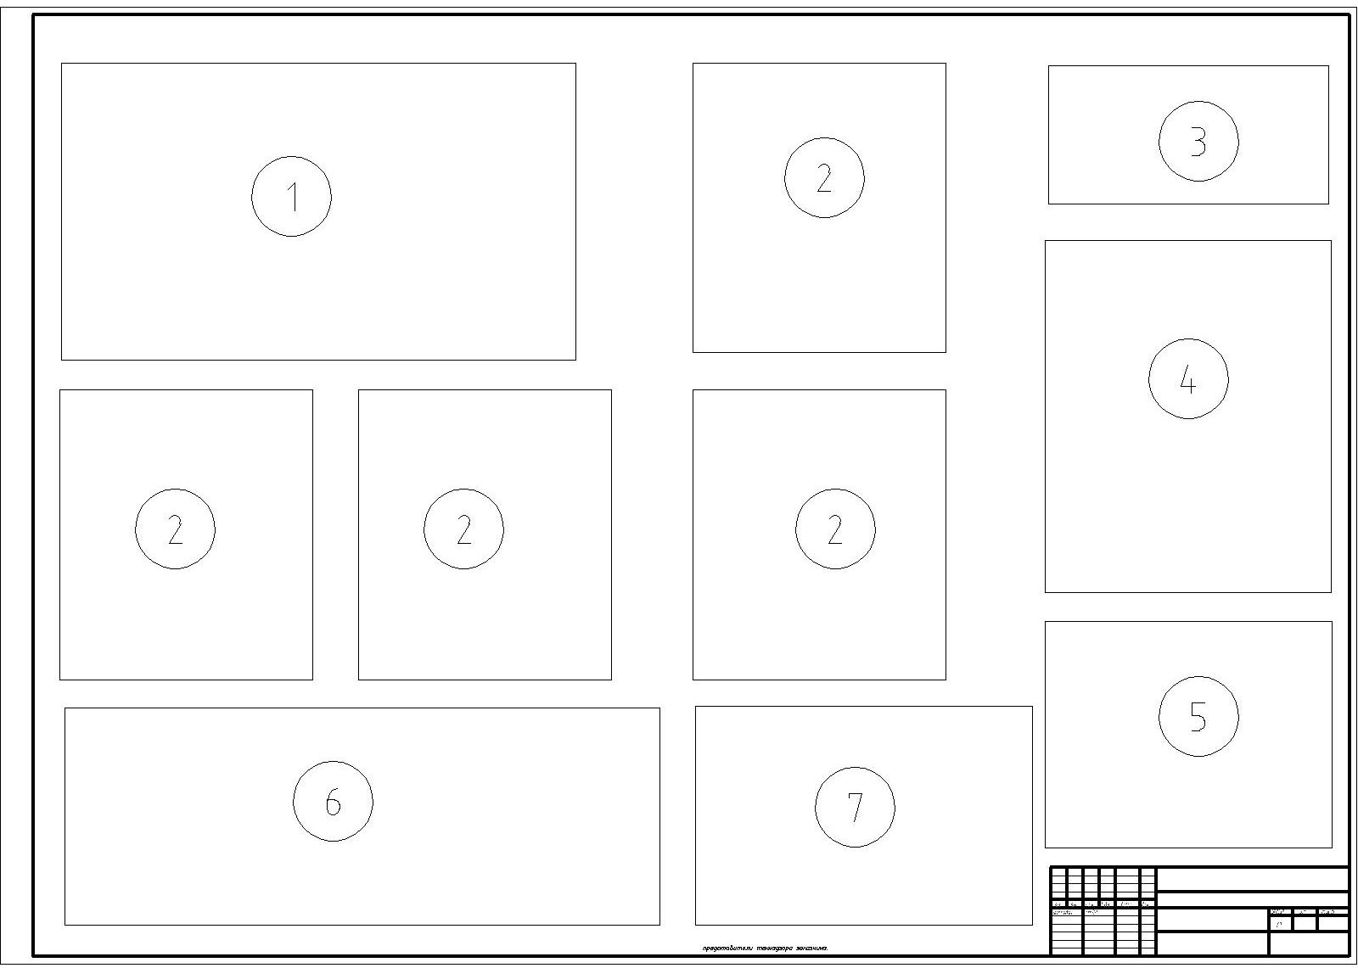

Рис. 1. Ориентировочная схема расположения графического и табличного материалов проекта

1  - Схема производства работ со схемами движения крана при монтаже М 1:100 , 1:200, с разбивкой на захватки; 2  - Схемы организации рабочих мест при производстве работ; 3  - Область применения технологической карты; 4  - Технология и организация производства работ; 5 - Указания по охране труда, экологической и пожарной безопасности; 6 - График производства работ; 7 - Технико-экономические показатели.

5. ПОРЯДОК ВЫПОЛНЕНИЯ РАБОТЫ

5.1. УТОЧНЕНИЕ ИСХОДНЫХ ДАННЫХ И СПЕЦИФИКАЦИИ КОНКРЕТНОГО ВАРИАНТА

После получения задания студентом, он совместно с преподавателем определяет специфику своего варианта и составляет краткое описание объекта - тип грунта, климатические условия производства работ, конструктивное решение подземной части и тип гидроизоляции.

Следующим этапом является определение номенклатуры работ рассматриваемых технологической карте. Она должна содержать не менее 10 работ с обязательным включением следующих видов:

1. Разработка грунта экскаватором
2. Разработка (планировка) грунта бульдозером
3. Уплотнение грунта
4. Устройство фундамента
5. Устройство перекрытий
6. Устройство гидроизоляции
7. Обратная засыпка пазух котлована.

5.2 ОПРЕДЕЛЕНИЕ ОБЪЕМОВ РАБОТ

Объемы работ подсчитывают, используя план и разрез подземной части здания, по которым определяют наличие подвала, технического подполья, ти­пы, расположение и общее количество фундаментов.

**Срезка растительного слоя и рыхление мерзлого грунта**

Объем срезки растительного слоя определяется путем прибавления к крайним осям здания по 10м с каждой стороны. При этом здания имеющие сложную в плане конфигурацию аппроксимируются до прямоугольника. При разработке мерзлого грунта объем работ определяется после определения объема котлована. При этом в расчет берется площадь котлована по верху умноженная на глубину промерзания грунта.

**Разработка грунта в котловане.**

Объемы грунта при отрывке общего котлована и траншей определяют по формуле

$V=\frac{h}{6}\left(F_{Н}+F_{B}+4F_{cp}\right),м^{3}$ (4)

где h - глубина котлована, м; Fн -площадь котлована по низу, м2; Fв - площадь котлована по верху, м2 ; Fср – средняя площадь, м2 .

(5)

Площадь котлована по низу определяется по формуле:

$F_{Н}=А1*В1, м^{2}$ (6)

$А1=А+2*\left(а+с\right), м$ (7)

$Б1=Б+2*\left(а+с\right), м$ (8)

где А,В – размеры здания в осях, м; а- привязка стен к разбивочной оси и выпуск фундаментной плиты относительно оси (принимаем 1,2-1,5 м), м; с- расстояние от обреза фундаментной плиты до откоса котлована (принимаем 0,8-1,5 м),м.

Площадь котлована по верху :

$F_{В}=А2*В2,м^{2}$ (9)

$А2=А1+2mh, м$ (10)

$Б2=Б1+2mh, м$ (11)

где m-крутизна откоса, зависящая от вида грунта и глубины котлована, принимаем по табл ; h- глубина заложения фундамента, принимается по заданию,м.

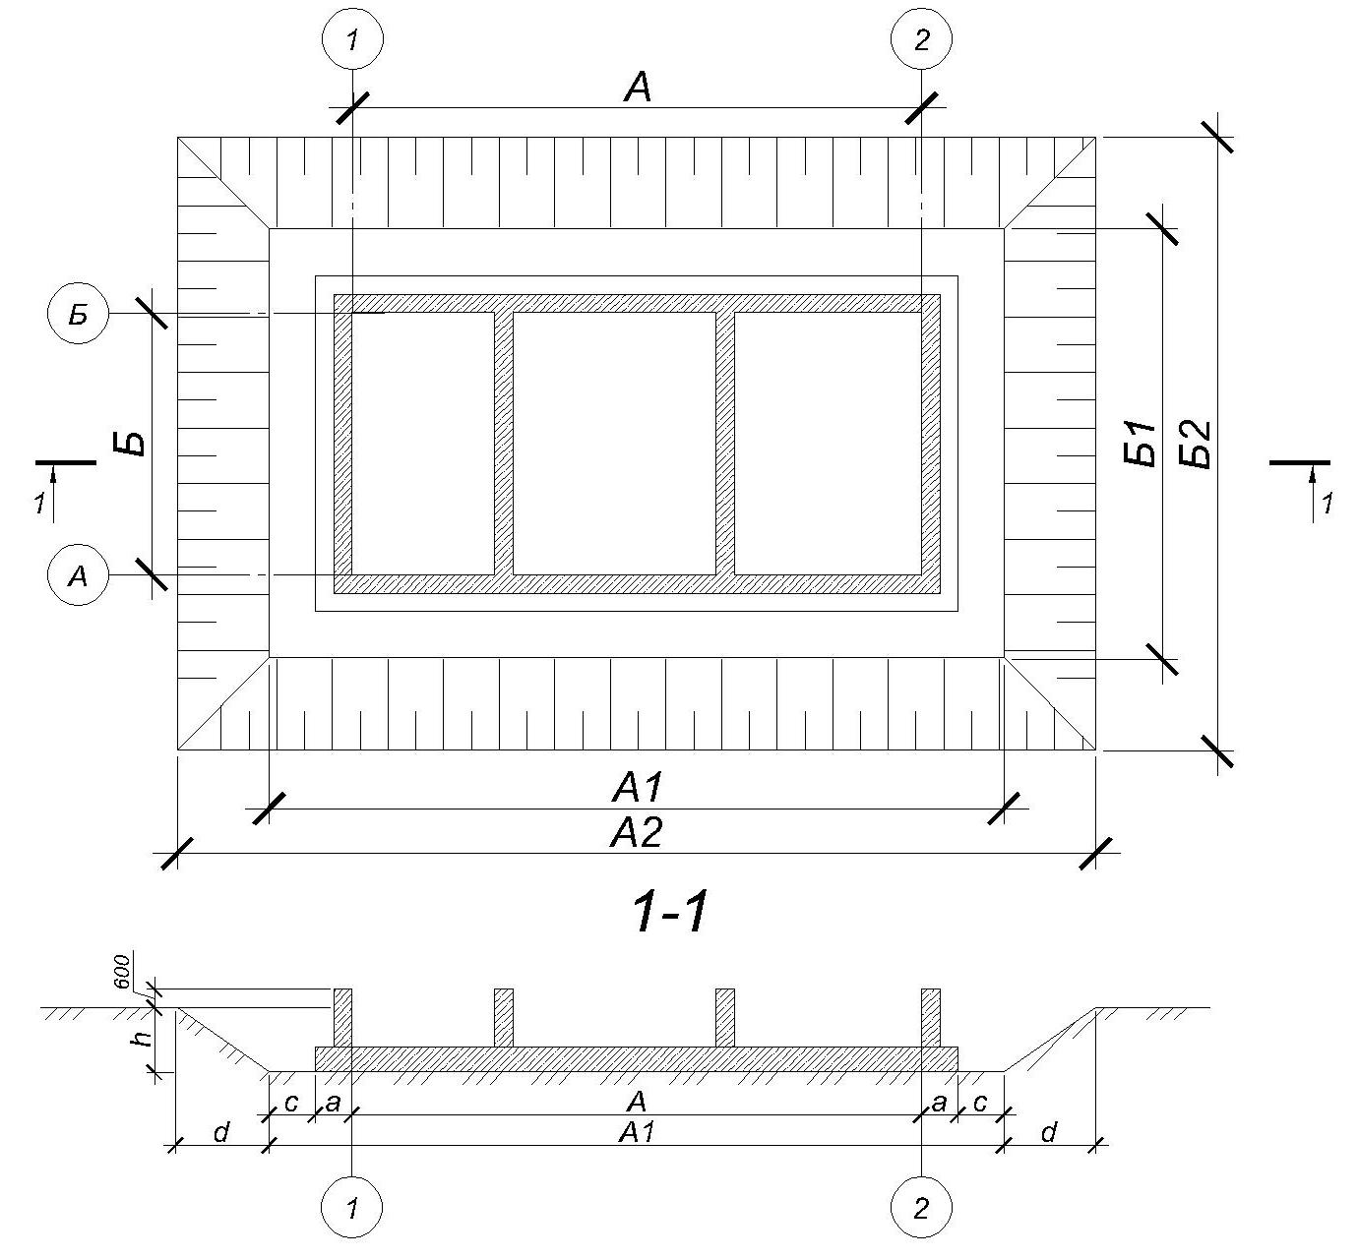

Рис 2 Схема для подсчета объемов работ

**Определение объемов бетонных работ.**

Подсчет объемов работ по устройству фундаментной плиты и стен подвала производят раздельно. При подсчете необходимо учитывать, что возведение монолитных конструкций состоит из трех основных процессов: опалубочные, арматурные и бетонные.

Объем работ по устройству опалубки фундаментной плиты определяют по формуле:

Sоп.пл.= Р*(hпл+0,1), м2  (12)

где Р –периметр фундаментной плиты (для прямоугольного в плане здания Р= 2*((А+2а)+(Б+2а))), м; hпл- высота фундаментной плиты ( по заданию), м; 0.1 – превышение опалубки над поверхностью бетона.

Выбор опалубки осуществляется на основе каталогов.

Объем бетонный смеси для бетонирования фундаментной плиты определяется по формуле:

$V_{пл}=S_{пл}*h_{пл },м^{3}$ (13)

где Sпл -площадь фундаментной плиты, определяется как проекция на горизонтальную плоскость, м2(для прямоугольного в плане здания Sпл = (А+2а)*(Б+2а)), м2

Объем работ по армированию фундаментной плиты определяем исходя из насыщенности бетона арматурой 80 кг на 1 м3 бетона. Подсчет производим в тоннах.

Аналогичным образом определяем объемы работ по устройству стен подвалов. При определении площади опалубки стен учитываются только несущие стены без проемов и проходов. Расход арматуры на 1м3 бетона принимаем 70 кг.

**Определение объемов работ по гидроизоляции**

При определении объемов работ по устройству гидроизоляции следующими требованиями: При наличии подвала - вертикальная гидроизоляции устраивается только по наружным стенам с одной стороны, при отсутствии –по всем стенам с двух сторон. Горизонтальная гидроизоляция устраивается по всем несущим стенам независимо от наличия подвала. Количество слоев следует принимать согласно заданию, если не указано - в два слоя.

**Определение объемов работ по устройству плит перекрытий**

Площадь опалубки определяется проекцией свободных от стен участков на горизонтальную плоскость. Допускается определять площадь опалубки проекцией здания в осях на горизонтальную плоскость без вычета стен.

Насыщенность бетона арматурой принимается 60 кг на 1м3 бетона плиты. Толщину плиты принимаем по заданию, если не указано -150 мм.

**Определение объемов работ по обратной засыпке.**

Объем обратной засыпки определяется аналитически путем вычитания из объема котлована объема монолитных железобетонных конструкций расположенных ниже планировочной отметки. При этом следует учитывать, что при наличии в здании подвала засыпка производится только наружных пазух. При определении объемов работ по обратной засыпке необходимо учитывать его уплотнение слоями 0,3-0,6 метров.

5.3 ВЫБОР КОМПЛЕКТА МАШИН И МЕХАНИЗМОВ ДЛЯ ВЫПОЛНЕНИЯ ОБЪЕМОВ РАБОТ

Рассматривая вопрос разработки грунта, студент должен привести основные параметры котлована (размеры в плане, глубину, уровень грунтовых вод, виды грунтов). Затем определяется состав работ, подлежащих выполнению, и решаются вопросы организации работы экскаватора (с погрузкой грунта в автотранспорт или навымет, производится ли доставка грунта для засыпки пазух или используется грунт, оставленный на бровке котлована). Устанавливается период выполнения работ (летний или зимний) и сменность (одна, две или три смены).

В соответствии с принятыми решениями студент определяет номенклатуру, объемы и трудоемкость работ и разрабатывает технологические схемы их производства.

**Срезка растительного слоя бульдозером**

Эксплуатационную производительность бульдозера при срезке растительного слоя определяем:

 (14)

где L – длина планируемого участка, м; В – ширина захвата м; n – число полос планировки; b – ширина полосы перекрытия между смежными полосами планировки, принимаемая 0,15 м; ∑ t – суммарная продолжительность планировки участка, с.

 (15)

где Vр – рабочая скорость бульдозера, принимаемая 3,2 км/ч = 0,89 м/с; ty – время на управление, принимаемое равным 8 с; tп – время необходимое на поворот, принимаемое равным 20с; z – число повторных проходок за одну смену, принимаемое равным 2.

Сменная производительность бульдозера составит:

 (16)

где tсм- продолжительность смены,ч; кв- коэффициент использования машины по времени, кв=0,75-0,85.

Количество смен работы определяем по формуле:

 (17)

где Sрп- площадь планировки,м2

**Выбор экскаваторов**

Выбор экскаватора производится с учетом разрабатываемого сооружения и предполагаемого типа экскаваторного оборудования. Отрывка котлованов под фундаменты производится одноковшовыми экскаваторами, оборудованными обратной или прямой лопатой с ковшами вместимостью 0,25… 1 м3. В зависимости от объема грунта в котловане и геометрических размеров сооружения определяется необходимая вместимость ковша экскаватора (прил. 1, табл. 1.3).

В зависимости от геометрических размеров котлована, типа и марки землеройной техники назначают проходки экскаватора.

Разработка котлована может производиться по одному из трех вариантов:

* разработка всего объема грунта с погрузкой в автотранспорт и вывозом;
* разработка грунта частично с погрузкой в автотранспорт и частично  
  навымет;
* разработка всего объема грунта навымет с последующим перемещением его от котлована бульдозером.

Доработка грунта после экскаватора осуществляется вручную. Грунт укладывают в откосы за опалубку или в промежутке между фундаментами. Величина добора принимается в зависимости от типа оборудования экскаватора и вместимости ковша в пределах 10…. 20 см.

При разработке грунта для возведения подземной части здания рационально применять экскаваторы со следующим рабочим оборудованием:

* для котлованов - прямую или обратную лопаты;
* для траншей (шириной в основании до 3 м) - обратную лопату;
* для небольших котлованов под отдельно стоящие фундаменты (одноэтажные промышленные здания) - обратную лопату;
* для работы в карьере или разработки сгуртованного грунта - прямую  
  лопату.

Выбрав тип экскаватора и вместимость его ковша, определяют техническую возможность использования экскаватора конкретной марки, т.е. оценивают его технические характеристики: глубину или высоту копания, максимальный и минимальный радиусы резания. Технические характеристики одноковшовых экскаваторов приведены в прил. 1, табл. 1.4.

Установив марки экскаваторов, удовлетворяющих условиям работы, на основе экономического сравнения определяют рациональный вариант.

Определяем техническую производительность экскаватора:

 (18)

где q – объем ковша экскаватора, равным 0,65 м3; Кн - коэффициент наполнения ковша экскаватора, принимаемый равным 0,9; Кр – коэффициент разрыхления грунта, принимаемый равным 1,08; tц - продолжительность цикла работы экскаватора, принимаемый равной 16 секунд.

Эксплуатационная производительность:

 (19)

где tр – продолжительность времени работы экскаватора, принимаемая равной одной рабочей смене т.е. 8 часов; Кв – коэффициент использования машины по времени берется равным 0,6.

Подбираем количество самосвалов для вывоза разработанного грунта:

Объем грунта в ковше:

(20)



кнап - коэф-т наполнения ковша, кнап=0,95-1,02; кпр – коэф-т разрыхления грунта, для грунтов 1 категории -1,08; 2 категории -1,15; 3 категории -1,2

Определяем массу грунта в ковше экскаватора:

 (21)

где ρ – объемная масса грунта согласно принимается равной 1,75 т/ м3.

Затем производится подбор типа автосамосвала по грузоподъемности или вместимости кузова и определяется требуемое количество автосамосвалов.

 (22)

где tп – время погрузки грунта, рассчитываемое ниже, мин; tц - время цикла работы автосамосвала, мин

Подсчитываем продолжительность одного цикла работы автосамосвала:

 (23)

где; L – дальность транспортирования грунта, км; Vг – скорость движения груженного автосамосвала; tр – время разгрузки, принимаем 1 мин; Vп – скорость движения порожнего самосвала, принимаемая 60 км/ч; tм – время маневрирования перед погрузкой и разгрузкой, принимаемое 2 мин.

 (24)

Необходимое количество самосвалов определяется с учетом того, что экскаватор параллельно с погрузкой грунта в транспорт отсыпает часть грунта на бровку котлована для обратной засыпки. Определив в процентах время погрузки грунта в транспорт от общего времени работы экскаватора и умножив его на расчетное количество самосвалов, можно узнать их необходимое количество.

**Монолитные железобетонные работы**

Возведение монолитных железобетонных фундаментов производится комплексно-механизированным методом. Подбирается тип опалубочной системы. Выбираются методы монтажа элементов опалубки и арматуры, способы и средства механизированной подачи бетонной смеси в конструкцию, уплотнение бетонной смеси и выдерживание бетона до распалубки.

Для бетонных работ доставка бетонной смеси на объект может осуществляться в самосвалах, бетоновозах или в автобетоносмесителях. К месту производства работ бетонная смесь может подаваться в бадьях краном или бетононасосом. Установка щитов опалубки и арматуры производится краном.

Ведущим процессом при возведении монолитных железобетонных фундаментов является подача бетонной смеси к месту производства работ. Выбранный механизм должен обеспечить бетонирование на верхнем ярусе сооружения с требуемой производительностью. Для его выбора используют требуемую массу Q, высоту подъема Н и вылет стрелы L .

На расчет технических параметров монтажных кранов влияют геометрические размеры зданий и сооружений (длина, ширина, высота), масса монтируемых элементов, а также метода и способы выполнения работ.

Монтажный кран должен удовлетворять трем основным параметрам: высоте подъема крюка (Нкр), грузоподъемности (Q) и вылету крюка (Lкр). По вышеназванным техническим параметрам назначают марку крана, обеспечивающего выполнение работ.

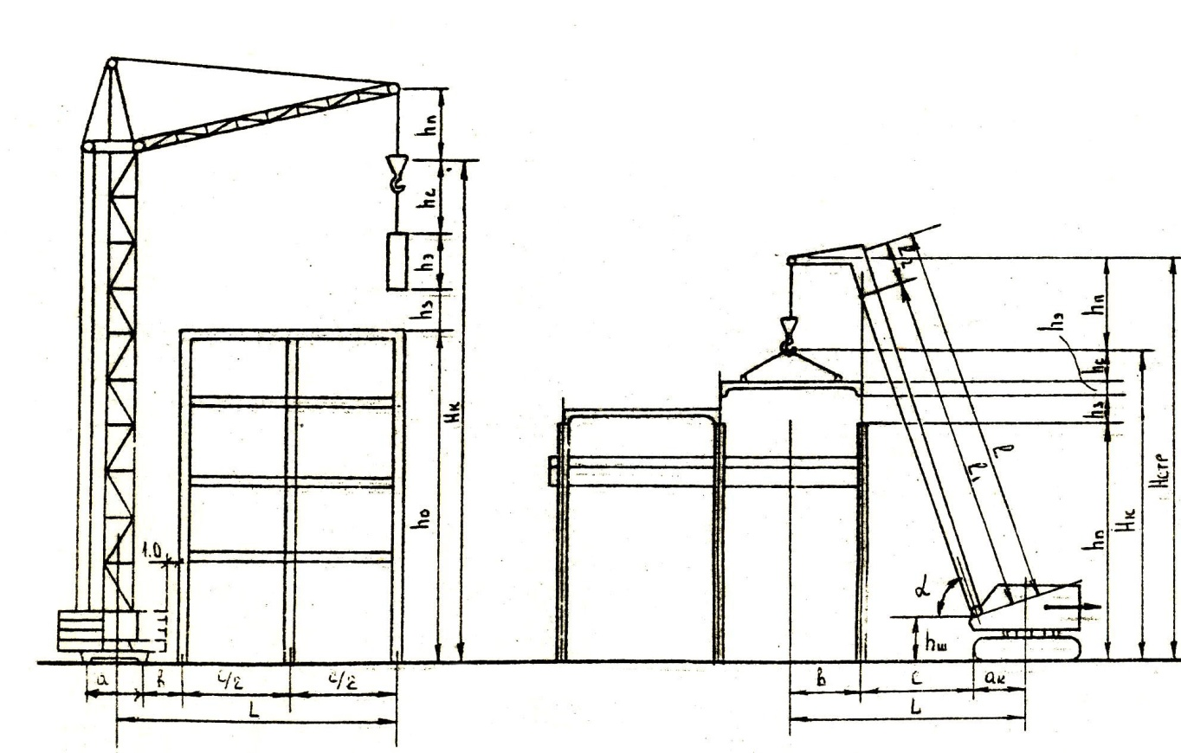

Рис. 3. Определение высоты подъема крана и вылета стрелы крана

Высота подъема крюка над уровнем стоянки башенного крана, определяется по формуле:

Hкртр= h0+hэ + hз+ hс,    (25)

где  h0- превышение опоры монтируемого элемента над уровнем стоянки башенного крана, м; hэ - высота (иди толщина) элемента в монтажном положении, м; hз. - запас по высоте, принимаемый по условиям безопасного монтажа для заводки конструкции к месту установ­ки или переноса через ранее смонтированные конструк­ции (не менее 1-1,5 м); hс- высота строповки в рабочем положении от верха монти­руемого элемента до грузового крюка крана, м.

Вылет стрелы крана lстртр определяется по формуле:

lстртр =a/2+b+c       (26)

где a  -  ширина подкранового пути (колеи), м; b - расстояние от оси головки подкранового рельса до ближайшей выступающей части здания, м; с  - расстояние от центра тяжести монтируемого элемента до выступающей части здания со стороны крана, м.

При этом следует принимать расстояние от оси вращения крана до ближайшей выступающей части здания на 0,75 м больше радиуса габарита нижней части крана Rнг    и на 0,5 м больше радиуса га­барита или контргруза, подвешенного на противовесе стрелы Rвг. Поэтому при расчете вылета стрелы необходимо проверить, чтобы удовлетворялись  следующие расчетные условия:

a/2+b≥ Rнг +0,75     и     a/2+b≥ Rвг +0,5  (27)

  В зданиях с подвалами и в случае установки крана (до засыпки пазух фундаментов), размер b(рас­стояние от оси ближайшего подкранового рельса до бровки откоса котлована) принимается равным 4-6 м..  В задании эту величину сле­дует принимать не менее 1,5 м.. Это требование принято из условий обеспечения устойчивости грунта, необходимой для безаварийной ра­боты крана.

Величины грузовых моментов следует определять по формуле:

Mгр=Pэl1…n,          (28)

где Mгр - грузовой момент, необходимый для монтажа данного элемента, тс·м; Pэ - масса монтируемого элемента с учетом массы монтаж­ной оснастки, т; l1…n- валет стрелы, необходимый для установки данного элемента, м.

За величину требуемого грузового момента Mгр необходимую в качестве расчетного параметра крана,  принимают наибольшую ве­личину грузового момента из ранее определенных для всех основных монтируемых элементов.

Для стреловых самоходных кранов (на автомобильном, пневмоколесном, гусеничном ходу) рассчитываются следующие требуемые па­раметры (рис. 3):

а) высота подъема крюка Hкр, м;

б) длина стрелы  Lстрт, м;

в) вылет стрелы lстртр  ,м;

г) грузовой моментMгртр, тс*м

Высота подъема крюка Hкр определяется по формуле (25).

Длина стрелы крана без гуська определяется по формуле:

$L_{стр}^{тр}=\frac{h_{0}-h_{u}}{sinα}+\frac{b+2S}{2cosα}$ (29)

где h0 - превышение опоры монтируемого элемента над уровнем стоянки крана, м; hu - высота шарнира пяты стрелы крана от уровня стоянки крана, м; α - угол наклона стрелы к горизонту, при котором длина стрелы будет наименьшей, град; b - ширина (длина) элемента, м; S - расстояние от края здания или ранее смонтированного элемента до оси стрелы(1-1,5 м).

Наименьшая длина стрелы крана, получаемая при наклоне ее оси под углом α,  определяется из значения его тангенса по формуле:

$tgα=\sqrt{\frac{2(h_{0}-h_{ш})}{b+2S}}$             (30)

Для стреловых кранов, оборудованных гуськами, на­именьшая допустимая длина стрелы определяется по формуле:

$L_{стр}^{кр}=\frac{h_{0}-h_{ш}}{sinα}+\frac{l_{г}-l_{1}}{cosβ}$         (31)

где lг - длина горизонтальной проекции гуська, м; l1   - расстояние от наружной стены до шарнира гуська (принимается не менее 0,5 м), м; β   - угол наклона оси гуська к горизонту, град.

 При этом обязательно следует осуществлять проверку принятой длина стрелы при монтаже крайней плиты.

Вылет стрелы определяется по формулам:

 а) для кранов без гуська:

$l_{стр}^{кр}=\frac{h_{0}-h_{ш}}{tgα}+\frac{b}{2}+S+d$           (32)

а) для кранов с гуськом:

$l_{стр}^{кр}=\frac{h_{0}-h_{ш}}{tgα}+\frac{L_{г}}{cosβ}$           (33)

где  Lг– длина гуська,м; d –  расстояние от оси шарнира пяты стрелы до оси вращения крана, м.

В качестве требуемого грузового момента крана принимается наибольшей грузовой момент для монтажа основных элементов из вычисленных по формуле:

$M_{тр}=Р_{э}(i_{стр}^{тр}-d)$                 (34)

По минимальным требуемым параметрам монтажных кранов, получен­ных расчетом и исходя из технических параметров существующих кранов, подбирают краны, технические параметры которых наиболее близки к требуемым расчетным.

При подборе кранов по грузовому моменту, исходя из справочных данных для существующих башенных кранов, величина максимального полезного грузового момента определяется как произведение макси­мальной грузоподъемности на максимальный вылет стрелы при этой грузоподъемности; для стреловых самоходных кранов - как произве­дение максимальной грузоподъемности на минимальный вылет.

Технические параметры сравниваемых вариантов кранов должны быть равны или близки между собой (ходовую часть выбранных для сравнения стреловых кранов следует принимать различной).

Выбирая монтажные краны по техническим параметрам, при даль­нейшем сравнении необходимо назначить 2-3 варианта наиболее современных типов самоходных стреловых (башенно-стреловых) и мобиль­ных башенных кранов (серии КБ и др.) или козловых кранов (для невысоких многоэтажных промешенных зданий).

Требуемое количество монтажных кранов (комплектов) для монтажа всего здания определяется по формуле:

$N_{кр}=\frac{Р_{общ}∙К_{вс}}{Т_{необх}∙П_{эсм}∙n_{см}}$              (35)

где Nкр - рассчитываемое число кранов (комплектов) для монтажа  всего здания; Робщ - общая масса монтируемых конструкций здания, т; Квс  - коэффициент, учитывающий вспомогательные работы (монтаж крана и его    пробный пуск), принимаемый рав­ным 1,1 для стреловых и башенных мобильных кранов и 1,2 - для остальных кранов; Тнеобх- продолжительность работ по монтажу конструкций, определяемая по , раб. дни;  Пэсм - сменная эксплуатационная производительность, т; nсм - принимаемое число смен работы крана в течение суток.

Таблица 8

Ведомость приспособлений, инструмента, инвентаря

|  |  |  |  |  |  |  |
| --- | --- | --- | --- | --- | --- | --- |
| Наименование сборного элемента или вида работ | Мас-са, т | Наименование монтажного приспособления, марка | Характеристика приспособления | | | Эскиз приспособлений |
| грузоподъемность, т | мас-са, кг | Расчетная высота,  м |
| 1 | 2 | 3 | 4 | 5 | 6 | 7 |

Наибольший необходимый вылет крюка крана определяется в зависимости от конфигурации и размеров здания, при этом учитываются места складирования элементов и груза и удаленность (от крана). Их проектных положений, возможное приближение крана к месту установки элементов или необходимость их установки или подачи груза через ранее смонтированные конструкции.

При монтаже конструкций или подаче грузов, доступ к которым не закрыт ранее смонтированными элементами, вылет крюка для самоходных стреловых кранов может бить определен как минимальная или близкий к минимальному для предварительно намеченного к работе крана (по Q и Нкр ).

Результаты расчетов основных технических параметров приме­няемых машин и механизмов сводятся в табл. 9.

Таблица 9

|  |  |  |  |  |  |
| --- | --- | --- | --- | --- | --- |
| Наименование элементов или груза | Монтажные характеристики | | | Марка крана,  обеспечивающего монтаж | |
| Q ,т | Hкр, м | Lкр, м | I вар. | II вар. |
| 1 | 2 | 3 | 4 | 5 | 6 |

**Выбор машин и механизмов для подачи бетона.**

Выбор варианта производства бетонных работ связан с выбором такого комплекта машин, который обеспечит снижение трудовых затрат, себестоимо­сти и сокращение сроков выполнения работ.

Выбор бетононасоса осуществляется на основании приведенных затрат на выполнение единицы объема работ:

$З_{пр}=\frac{С_{б}+Е_{н}*\left(\frac{К_{и.р.}*Т_{р}}{Т_{г}}\right)}{V}$ (36)

где Сб- себестоимость производства объема работ, руб; Ен- коэффициент сравнительной экономической эффективности, Ен=0,125;К и.р. – инвентарно-расчетная стоимость, руб.;Тр – число часов занятости машины при производстве заданного объема работ, час.;Тг – число часов работы в году,час;V – объем работ на объекте,м3.

Себестоимость производства работ определяется по формуле:

$С_{б}=\left(З_{б}+З_{э}+Е_{0}+\frac{А_{г}*Т_{р}}{Т_{г}}\right)*\frac{1}{(1-\frac{Н}{100})}$ (37)

где Зб – заработная плата рабочих при укладке бетона и обслуживании бетононасоса, руб.; Зэ – текущие эксплуатационные расходы, руб.;Е0 – единовременные затраты связанные с перебазированием бетононасоса (таб. 1.9, прил. 1), руб.;Аг – годовые амортизационные отчисления, руб.; Н-накладные расходы, Н=8-10%;

Заработная плата рабочих определяется на основании часовой тарифной ставки в зависимости от разряда рабочих:

$З_{б}=\frac{Т_{р}*\sum_{i=1}^{m}{r_{т_{i}}}*n_{p_{i}}*α_{д}}{к_{в.н.}}$ (38)

где rтi – часовая тарифная ставка рабочего i-го разряда, руб.; npi – число рабочих i-го разряда, чел.;αд–коэффициент учитывающий премии и доплаты, αд=1,10-1,2;кв.н. – коэффициент перевыполнения норм, к в.н.=1,1-1,2.

Число часов занятости машины при производстве заданного объема работ(Тр):

$Т_{р}=\frac{V}{П_{час}*К_{и}}$, (39)

где Пчас – часовая производительность насоса, м3/час; ки – интегральный коэффициент, ки=0,5;

Текущие эксплуатационные расходы определяем по формуле:

$З_{э}=З_{уд}*Т_{р}$, (40)

где Зуд – удельные эксплуатационные затраты на 1 маш/час (таб. 1.9, прил. 1).

Годовые амортизационные отчисления определяем по формуле:

$А_{г}=0,24*Ц_{о}*К_{т}$,, (41)

где Цо– оптовая цена бетононасоса(таб. 1.9, прил. 1), руб.; Кт- коэффициент учитывающий транспортные расходы , Кт=1,05-1,1.

После расчета приведенных затрат необходимо проверить зависимость приведенных затрат от объемов бетонных работ. Для этого приведенные затраты раскладываем на условно-постоянные (стоимость перебазирования, амортизационные отчисления и стоимость самого насоса) и переменные( стоимость текущей эксплуатации и заработной платы). В результате формула (36) примет вид:

$З_{пр.уд}={(С}_{пос}+С_{пер}*V)/V$ (42)

После подбора марки автобетононасоса производится подбор автобетоносмесителей для обеспечения его бесперебойной работы.

Количество автобетоносмесителей обслуживающих бетононасос определяется по формуле:

$n_{п}=\frac{П_{н}}{П_{в}}$ (43)

где Пн- производительность бетононасоса, м3/час; Пв- производительность автобетоносмесителя, м3/час;

Производительность автобетоносмесителя при доставке бетонной смеси с завода определяется по формуле:

$П_{в}=60*\frac{q}{Т_{ц}}$, (44)

где q – объем бетонной смеси готового замеса в барабане автобетоносмесителя, м3;Тц – время рабочего цикла автобетоносмесителя, мин.;

Время рабочего цикла автобетоносмесителя вычисляем по формуле:

$Т_{ц}=t_{гр}+2*t_{тр}+t_{в}+t_{м}$ (45)

где tгр – время загрузки барабана компонентами смеси, мин.Ориентировочно принимаем 10-15 мин; tтр– время транспортирования бетонной смеси до объекта, мин:

$t_{тр}=\frac{60*L}{V_{ср}}$ (46)

L- дальность возки бетонной смеси,км; Vср – средняя скорость движения автобетоносмесителя, км/ч (таб.1.11, прил. 1)

Приложение 1

Справочные данные для расчетов

Таблица 1.1

Крутизна откосов временных котлованов и траншей

|  |  |  |  |  |
| --- | --- | --- | --- | --- |
| №  п. п. | Виды грунтов | Крутизна откоса (отношение его высоты к заложению) при глубине выемки, м, не более | | |
| **1,5** | **3,0** | **5,0** |
| 1. | Насыпные неслежавшиеся | 1:0,67 | 1:1 | 1:1,25 |
| 2. | Песчаные | 1:0,5 | 1:1 | 1:1 |
| 3. | Супесь | 1:0,25 | 1:0,67 | 1:0,85 |
| 4. | Суглинок | 1:0 | 1:0,5 | 1:0,75 |
| 5. | Глина | 1:0 | 1:0,25 | 1:0,5 |
| 6. | Лессовые | 1:0 | 1:0,5 | 1:0,5 |

Таблица 1.2

Показатели разрыхления грунтов

|  |  |  |  |
| --- | --- | --- | --- |
| №№  п/п | Грунты | Первоначальное увеличение объема грунта  после разработки, % | Остаточное разрыхление грунта, % |
|  | Глина: |  |  |
| 1 | Ломовая и сланцевая | 28-32 | 6-9 |
| 2 | Мягкая и жирная | 24-30 | 4-7 |
|  | Грунт: |  |  |
| 3 | Гравийно-галечный | 16-20 | 5-8 |
| 4 | Растительный | 20-25 | 3-4 |
| 5 | Скальный | 45-50 | 20-30 |
|  | Лесс: |  |  |
| 6 | Мягкий | 18-34 | 3-6 |
| 7 | Отвердевший | 24-30 | 4-7 |
| 8 | Песок | 10-15 | 2-5 |
|  | Суглинок: |  |  |
| 9 | Легкий и лессовидный | 18-24 | 3-6 |
| 10 | Тяжелый | 24-30 | 5-8 |
| 11 | Супесок | 12-17 | 3-5 |
| 12 | Чернозем и каштановый грунт | 22-28 | 5-7 |

Продолжение прил. 1

Таблица 1.3 Зависимость вместимости ковша экскаватора от объема грунта

|  |  |  |
| --- | --- | --- |
| №№  п/п | Вместимость ковша  экскаватора, куб. м | Объем разрабатываемого  сооружения, куб. м |
| 1 | 0,15 | До 500 |
| 2 | 0,25-0,3 | 500-1500 |
| 3 | 0,5 | 1500-5000 |
| 4 | 0,65 | 2000-8000 |
| 5 | 0,8 | 6000-11000 |
| 6 | 1,0 | 11000-15000 |
| 7 | 1,25 | 13000-18000 |
| 8 | 1,5 и выше | Более 17000 |

Таблица 1.4 Технические характеристики одноковшовых экскаваторов

|  |  |  |  |  |  |  |  |  |
| --- | --- | --- | --- | --- | --- | --- | --- | --- |
| Марка | Вмести­мость ковша, м3 | Ради­ус копа­ния,  м | Глу­бина копа­ния,  м | Высота вы­грузки, м | Мощ­ность, кВт | Мас­са, т | Про­изводительность, м3/час | Расчет­ная цена эксплуа­тации м.-ч., руб. |
| 1 | 2 | 3 | 4 | 5 | 6 | 7 | 8 | 9 |
| Экскаваторы с обратной лопатой | | | | | | | | |
| ЭО-2621В-3 | 0,25 | 5,3 | 4,15 | 3,2 | 44 | 6,1 | 18 | 10,2 |
| ЭО-3323А | 0,63 | 7,9 | 4,8 | 6,05 | 555 …73 | 13,8 | 40 | 14,4 |
| ЭО-3122А | 0,63 | 8,1 | 5,2 | 5,7 | 55… 73 | 14,3 | 40 | 13,3 |
| ЭО-4121 | 0,65; 1,0 | 9,0 | 5,8 | 5 | 95 | 19,2 | 40 | 12,4 |
| ЭО-4321 | 0,65; 1,0 | 9,0 | 5,5 | 5,6 | 59 | 19,2 | 40 | 13,5 |
| ЭО-4124Б | 1 | 9,4 | 6,0 | 5,0 | 95,6 | 25,0 | 50 | 18,5 |
| ЭО-5122 | 1,25; 1,6 | 9,4 | 6,0 | 5,0 | 125 | 35,8 | 60 | 25,3 |
| Hitachi ZX160LC-3 | 0,52-0,82 | 9,3 | 6,4 | 6,4 | 90,2 | 17,5 | 50 | 19,2 |
| Hitachi ZX250Н-3 | 0,8-1,4 | 10,2 | 6,9 | 7,2 | 132 | 24,7 | 50 | 20,5 |
| Hyundai R-210LC-7 | 0,51-1,34 | 10,2 | 6,7 | 6,5 | 120 | 21,7 | 40 | 26,8 |
| Hyundai R-250LC-7 | 0,79-1,5 | 10,2 | 7 | 7 | 132 | 25,1 | 50 | 24,1 |
| «Поклен» 90 Р | 0,2-1,15) | 9,2 | 5,65 | 6,75 | 77,3 | 19 | 60 | 23,4 |
| Caterpillar 329DL | 0,94-2,6 | 9,4 | 6,1 | 5,9 | 150,6 | 29,2 | 60 | 24,3 |
| Экскаваторы с прямой лопатой | | | | | | | | |
| ЭО-2621В-3 | 0,25 | 5 | 2,85 | 2,5 | 44 | 5,45 | 20 | 10,2 |
| ЭО-3323А | 0,63 | 6,8 | 7,66 | 4,2 | 59 | 14,5 | 40 | 14,4 |
| ЭО-3122 | 0,63 | 6,8 | 7,3 | 4,1 | 55… 73 | 14,3 | 40 | 13,3 |
| ЭО-4321 | 0,8 | 7,4 | 7,9 | 5,7 | 59 | 19,2 | 50 | 13,5 |
| ЭО-4123 | 0,8 | 7,4 | 7,6 | 4,4 | 95 | 18,0 | 60 | 16,3 |

Продолжение прил. 1

Таблица 1.5

Рекомендуемая грузоподъемность автосамосвалов в зависимости от емкости ковша экскаватора и расстояния транспортирования грунта

|  |  |  |  |  |  |  |  |
| --- | --- | --- | --- | --- | --- | --- | --- |
| Расстояние транспортирования, км | Грузоподъемность самосвалов, т, при емкости ковша экскаватора, м3 | | | | | | |
| 0,4 | 0,65 | 1,0 | 1,25 | 1,6 | 2,5 | 4,6 |
| 0,5 | 4,5 | 4,5 | 7 | 7 | 10 | - | - |
| 1,0 | 7 | 7 | 10 | 10 | 10 | - | - |
| 1,5 | 7 | 7 | 10 | 10 | 12 | 18 | 27 |
| 2,0 | 7 | 10 | 10 | 12 | 18 | 18 | 27 |
| 3,0 | 7 | 10 | 12 | 12 | 18 | 27 | 40 |
| 4,0 | 10 | 10 | 12 | 18 | 18 | 27 | 40 |
| 5,0 | 10 | 10 | 12 | 18 | 18 | 27 | 40 |

Таблица 1.6

Технические характеристики автосамосвалов

|  |  |  |  |  |
| --- | --- | --- | --- | --- |
| Модель автомобиля | Вместимость  кузова, м3(т) | Погрузочная  высота, м | Скорость движения, км/ч | |
| В груженом состоянии | В порожнем состоянии |
| ГАЗ-САЗ-53Б | 2(3,5) | 1,83 | 30 | 35 |
| ЗИЛ-ММЗ-585 | 2,4(4,5) | 1,25 | 30 | 35 |
| МАЗ-503А | 4,5(7) | 2,42 | 25 | 30 |
| КамАЗ-5511 | 9(10) | 2,18 | 25 | 30 |
| МАЗ-525 | 14,3(25) | 2,34 | 23 | 27 |

Технические характеристики бульдозеров

Таблица 1.7

|  |  |  |  |  |  |  |  |
| --- | --- | --- | --- | --- | --- | --- | --- |
| Марка | Базовый трактор | Мощность, кВт | Масса, т | Отвал: длина × высота,  м | Глу­бина разра­бот­ки, м | Габариты: длина × ши­рина × высо­та, м | Производительность, м3/ч |
| ДЗ-4 | ДТ-54А | 40 |  | 2,8×0,8 | 0,15 | 4,3×2,8×2,3 | 200 |
| ДЗ-37 | МТЗ-52 | 41 | 3,8 | 2,0×0,7 | 0,15 | 6,2×2,3×3,3 | 200 |
| ДЗ-42 | ДТ-75 | 59 | 7,3 | 2,6×0,8 | 0,3 | 4,8×2,6×2,7 | 300 |
| ДЗ-8 | Т-100 | 79 | 13,6 | 3,2×1,2 | 1,0 | 5,3×3,2×3,1 | 510 |
| ДЗ-18 | Т-100 | 79 | 13,6 | 3,9×1,0 | 0,5 | 5,5×3,2×3,1 | 570 |
| ДЗ-53 | Т-100 | 79 | 14,1 | 3,2×1,2 | 1,0 | 5,5×3,2×3,1 | 570 |
| ДЗ-101 | Т-4АП | 96 | 10,0 | 2,9×1,0 | 0,3 | 5,4×3,1×3,1 | 650 |
| ДЗ-27С | Т-130 | 118 | 13,4 | 3,2×1,3 | 0,5 | 6,5×3,9×2,8 | 860 |
| ДЗ-109ХЛ | Т-130 | 118 | 17,5 | 4,1×1,1 | 0,5 | 6,4×3,2×3,1 | 900 |
| ДЗ-24А | Т-180 | 132 | 18,2 | 3,4×1,1 | 1,0 | 7,0×4,4×2,8 | 900 |
| ДЗ-25 | Т-180 | 132 | 17,9 | 4,4×1,2 | 0,5 | 7,0×4,4×2,8 | 960 |

Продолжение прил. 1

Таблица 1.8

|  |  |  |  |  |
| --- | --- | --- | --- | --- |
| Технические характеристики | | | трамбовок |  |
| Показатели | Электрические трамбовки | | | Пневматическая трамбовка |
|  | ИЭ-4505 | ИЭ-4502 | ИЭ-4504 | Тр-6 |
| Глубина уплотнения, м | 0,2 | 0,4 | 0,6 | 0,2…0,3 |
| Масса механизма, кг | 27 | 75 | 155 | 10 |
| Габариты, мм: Длина Ширина Высота | 255 440 785 | 970 475 950 | 1010 520 900 | 80 80 1070 |
| Размеры трамбующей части | 200×200 | 350×450 | 500×480 | — |

Таблица 1.9

Показатели бетононасосов

|  |  |  |  |  |
| --- | --- | --- | --- | --- |
| Марка бетононасоса | Затраты на перебазирование, руб | Часовая производительность, м3/час | Удельные эксплуатационные затраты руб/мащ-час | Оптовая цена бетонасоса, руб |
| СБ-126Б | 291.08 | 65 | 0.96 | 6810 |
| СБ-170 | 321.72 | 65 | 1,16 | 14562 |
| BRF 22.09 ЕМ | 474.92 | 90 | 2,36 | 20156 |
| BQF 24.08 | 383 | 80 | 2,17 | 19856 |
| BPL 500 HDR | 229.8 | 45 | 1,01 | 14536 |
| BPL 580 | 383 | 55 | 1,15 | 16542 |
| BPL 600 | 413.64 | 60 | 1,24 | 17985 |
| BPL 601 | 428.96 | 66 | 1,35 | 18654 |
| BPL 700 | 474.92 | 72 | 1,42 | 19785 |
| BPL 800 | 459.6 | 80 | 1,88 | 20451 |

Таблица 1.10

Показатели автобетоносмесителей

| Показатель | Автобетоносмесители | | | | | | |
| --- | --- | --- | --- | --- | --- | --- | --- |
| СБ-92 А-1 | | СБ-92 В-1 | СБ-92 В-2 | СБ-92 В-4 | СБ-159А | СБ-159Б |
| 1 Геометрический объем смесительного барабана, м3 | 8 | 8 | 8 | 8 | 8 | 8 | 8 |
| 2.Емкость смесительного барабана по выходу готовой бетонной смеси, м3 (при объемной массе смеси, т/м3 | 4  (2,25) | 4  (2,25) | 5  (1,95) | 5  (1,95) | 4,5  (2) | 4...5  (2,2) | 4,5...5  (2,1) |
| 3 Время перемешивания, мин. | 15...20 | 15...20 | 15...20 | 15...20 | 6,5...14 | 15...20 | 15...20 |
| 4 Темп выгрузки, м3/мин | 0,5...2 | 0,5...2 | 0,5...2 | 1 | 0,5...2 | 0,5...2 | 0,5...2 |

Продолжение прил. 1

Окончание таблицы 1.10

|  |  |  |  |  |  |  |  |
| --- | --- | --- | --- | --- | --- | --- | --- |
| Показатель | Автобетоносмесители | | | | | | |
| СБ-172-1 | СБ-211 | СБ-214 | СБ-230 | СБ-234 | СБ-239 | 581470 |
| 1 Геометрический объем смесительного барабана, м3 | 10 | 14 | 10 | 7,5 | 14 | 14 | 12 |
| 2 Емкость смесительного барабана по выходу готовой бетонной смеси, м3 (при объемной массе смеси, т/м3) | 5,4...5,9  (2...2,15) | 8  (2) | 5...6  (2...2,4) | 4  (1,63) | 8  (2,1) | 8  (1,8) | 7  (1,8) |
| 3 Время перемешивания, мин. | 15...20 | 15...20 | 15...20 | 15...20 | 15...20 | 15...20 | 15...20 |
| 4 Темп выгрузки, м3/мин | 0,5...2 | 0,5...2 | 0,5...2 | 0,5...2 | 0,5...2 | 0,5...2,2 | 0,5...2,2 |

Таблица 1.11

Средние скорости движения автобетоносмесителей по дорогам с различным покрытием

|  |  |  |  |  |  |  |  |
| --- | --- | --- | --- | --- | --- | --- | --- |
| Тип дороги | Средняя расчетная скорость движения,км/ч  при дальности транспортировки бетонной смеси | | | | | | |
|  | 5 | 10 | 15 | 20 | 25 | 30 | 35 |
| Асфальтовая | 20 | 25 | 35 | 35 | 35 | 40 | 40 |
| Щебеночная,гравийная | 18 | 22 | 30 | 30 | 33 | 35 | 35 |
| Булыжная | 16 | 20 | 27 | 27 | 30 | 30 | 33 |
| Грунтовая | 12 | 15 | 17 | 23 | 25 | 25 | 25 |

Таблица 1.12

Требования к установке башенных и стреловых кранов вблизи котлованов и траншей

|  |  |  |  |  |  |
| --- | --- | --- | --- | --- | --- |
| Глубина кот­лована, траншеи, м | Наименьшее допустимое расстояние от основания откоса до ближайшей опоры крана (выносного, колесного, гусеничного), для башенных кранов -до шпальной конструкции при ненасыпных грунтах | | | | |
|  | песчаном и гравийном | супесчаном | суглинистом | глинистом | лессовом сухом |
| 1 | 1,5 | 1,25 | 1,0 | 1,0 | 1,0 |
| 2 | 3,0 | 2,4 | 2,0 | 1,50 | 2,0 |
| 3 | 4,0 | 3,6 | 3,25 | 1,75 | 2,5 |
| 4 | 5,0 | 4,4 | 4,0 | 3,0 | 3,0 |

Приложение 2

**Правила оформления пояснительной записки**

Пример выполнения титульного листа

Министерство образования и науки Российской Федерации

Федеральное государственное бюджетное образовательное учреждение высшего профессионального образования

«Владимирский государственный университет имени Александра Григорьевича и Николая Григорьевича Столетовых»

(ВлГУ)

Кафедра   Строительного производства

Курсовой проект

по дисциплине «Технологические процессы

в строительстве»

на тему «Технологическая карта на возведение нулевого цикла 2-х этажного жилого здания»

Выполнил студент

группы С-399

Иванов С.В.

Принял

С.В. Прохоров

Владимир 2013

Продолжение приложения 2

Пример оформления 2 листа пояснительной записки



Продолжение приложения 2

Пример оформления 3 и последующих листов пояснительной

записки



Окончание приложения 2

Образец заполнения надписей

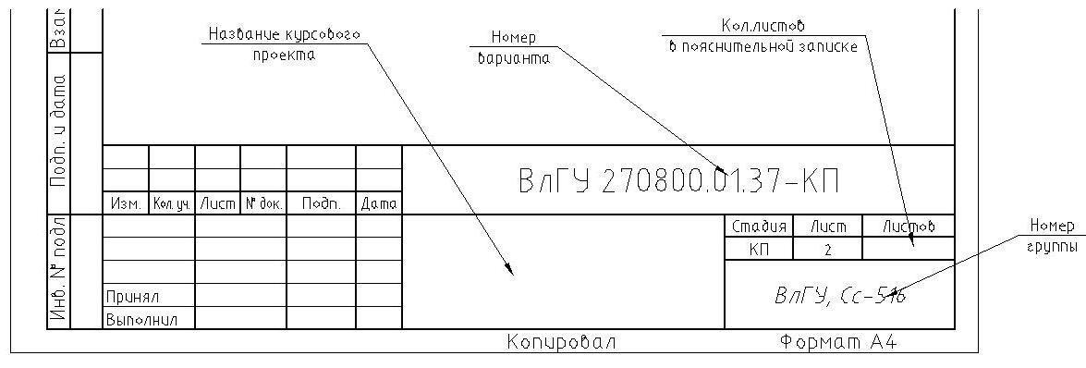

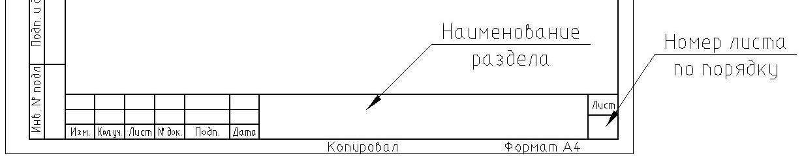

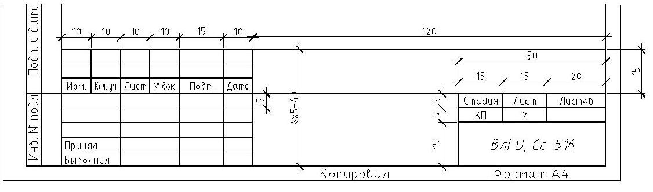

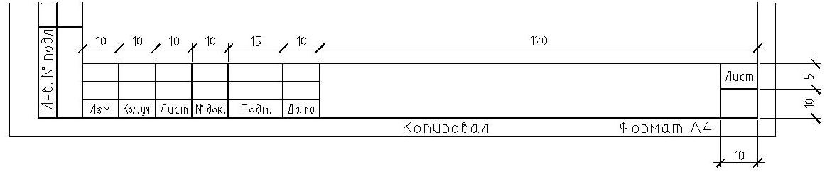

Приложение 3

Пример оформления схемы организации рабочего места при разработке грунта экскаватором с обратной лопатой

